# 移动视讯项目操作手册

1. 打开网页http://116.77.32.199:89/，用户admin密码admin123. 打开地图后即开始存储轨迹，地图包括高精度道路，3d建筑、路灯、红绿灯模型，基本道路及部分普通地图，第一次加载或慢请等待如果未能加载出请刷新；

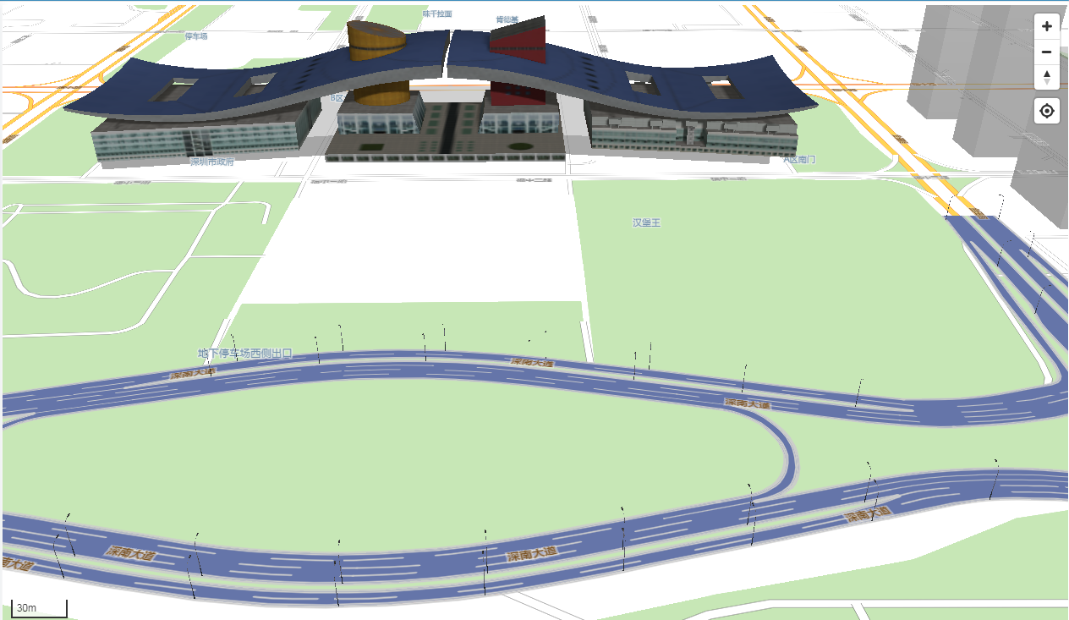

1. 鼠标右键按住拖动可切换地图视角，右上角有全屏按键，左键按住拖动拉动地图；
2. 左上角输入框输入名称后按回车可筛选，没有输入默认查所有；

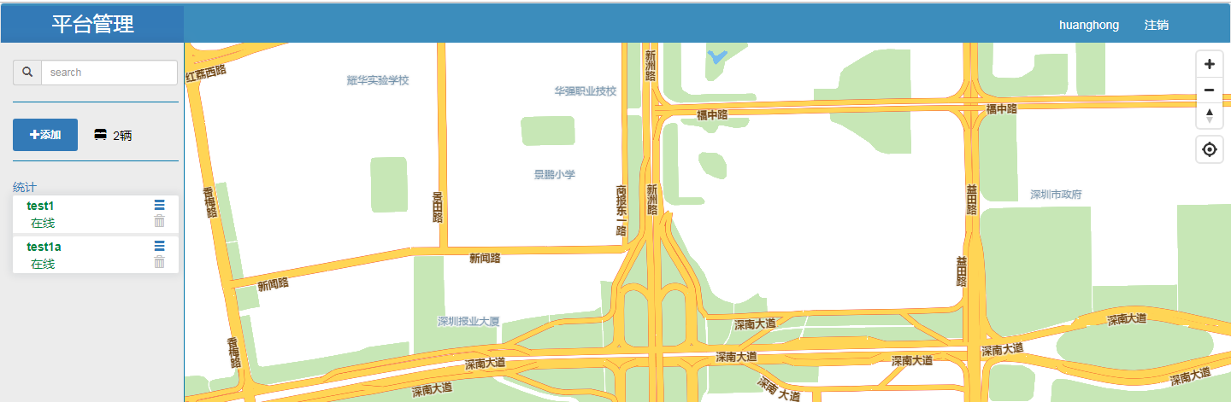

1. 信息操作框单击名字可定位车辆，单击可弹出详情信息框，如果有警报是会变红色，删除图标可删除信息（只删除数据库中车辆信息，不删除轨迹）
2. 添加车辆信息:在地图页面或车辆管理页面点击添加，添加车辆信息，注意车名和终端id为唯一值不得有重复，添加时这两个值也必须输入才能保证添加成功，其他可不写；
3. 详情信息可修改，点击标签进入修改页面，在修改页面添加或修改提示成功后需返回地图页面刷新，状态和其他信息都可改；轨迹查询为按时间过滤，输入日期不输时间段为查询当天所有，输入时间段则精确查询；单击所查到的轨迹为您在地图显示，再次单击则消失。

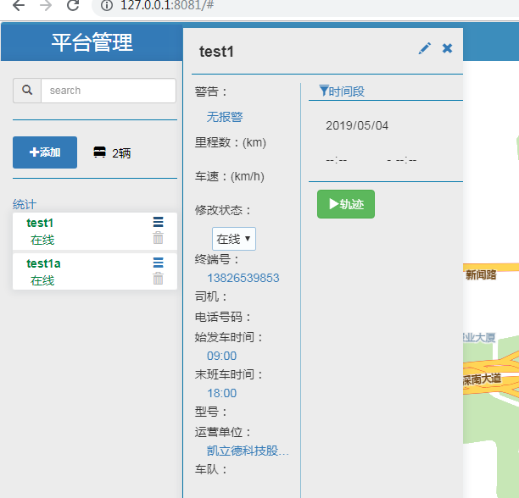 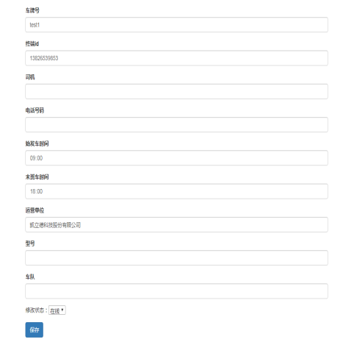

1. 添加按钮单击也是弹出详细信息框，但是所有操作内容为添加，唯一名称和终端号不得重复添加且必须填写，在平台管理也可编辑或删除，统计按钮则为您下载历史统计信息表

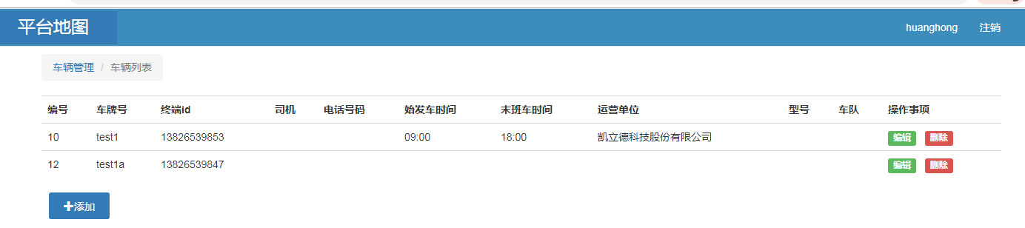

1. 地图车辆信息点为一秒移动一次，单击地图上车辆点为锁定该车辆，地图将跟随并无法拖动；取消锁定则单击地图其他地方；

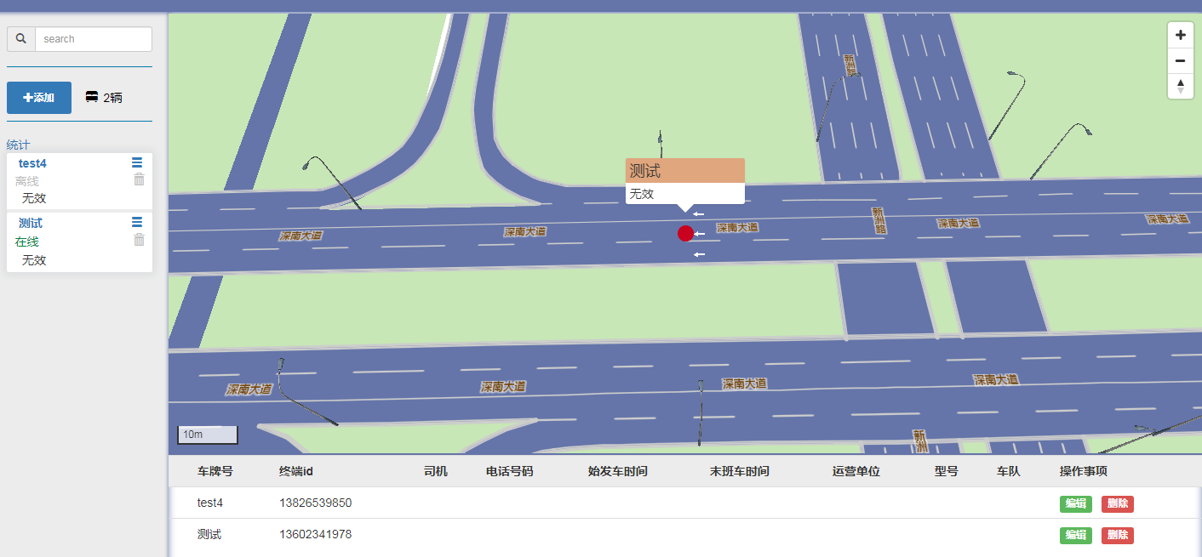

1. 添加新用户

修改密码